COTIZACIÓN TOUR CONOCIENDO EL HUILA
28/09/2023
En el presente documento se realiza el desarrollo del tour conociendo el Huila, anexando la información pertinente para el turista. El producto incluirá lo siguiente:
- Destino: Gigante Huila, Rivera, Neiva, Villa Vieja y El desierto de la Tatacoa.
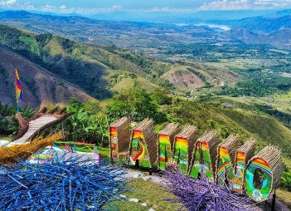
- Transporte terrestre en bus de turismo.
- Acompañamiento de representante de turismo.
- Desplazamiento a la montaña en camioneta 4×4.
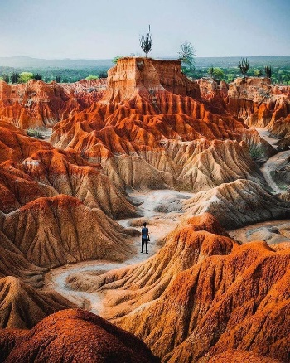
- Incluye ingreso a sitió turístico MIRADOR MANO GIGANTE.
- Tiempo para recorrido ecoturístico.
- Toma de fotos.
- Alimentación: 2 almuerzo, 1 desayuno,1 cena.
- Desplazamiento al municipio de Rivera.
- Ingreso y baño en piscina de agua termal natural.
- 1 noche de alojamiento en Neiva.
- City tour sitios representativos de Neiva y vuelta en lancha por el río, rondando la ciudad de Neiva.
- Desplazamiento a Villa vieja ingreso museo paleontológico.
- Visita y caminata desierto de la Tatacoa incluye, corto bañó en el oasis de agua natural.
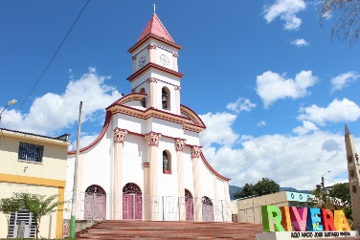
- Seguro de viaje.
- Valor: 360.000 por persona.
- Día: disponible.

Luis Alberto Duarte Molina

